**Enflor e Garden Fair apresentam lançamentos e tendências do universo *Fashion Flor***

*Produtores e empresas ligadas ao segmento apresentam suas novidades aos profissionais da floricultura, decoração e paisagismo. Evento começa neste domingo, dia 13 de julho, e segue até terça-feira*

Os últimos lançamentos em flores e plantas ornamentais, acessórios para decoração de festas e ambientes, tendências em paisagismo e jardinagem e tudo mais que movimenta o mercado de flores e plantas no Brasil estarão em exposição em Holambra, no interior de São Paulo, durante a **32ª edição do ENFLOR e a 20ª Garden Fair**, de **13 a 15 de julho,** no Parque de Exposições da Expoflora.

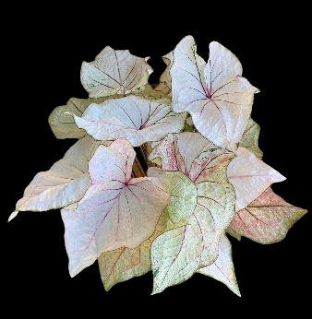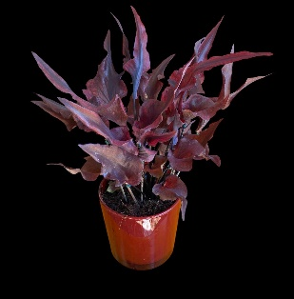

Caladium Lança e Caladium Vintage

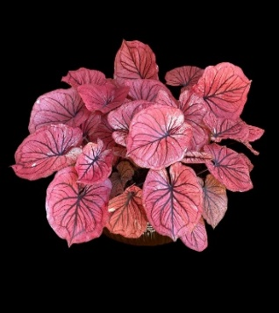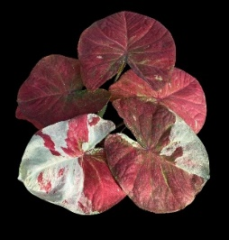

Caladium Variegata e Mini Caladim

O evento realizado em conjunto há duas décadas se apresenta para a edição 2025 completamente renovado e repleto de novas atrações. Entre os produtos, destaque para as novas variedades de Caladium, apresentadas pela Estância Vitória, de Rondônia. São diversas cores de Mini-Caladium, Caladium Vintage, Caladium Variegata, Caladium Lança, além da linha de cores vibrantes.

Tem novidade também na família dos Ficus. A Magna Flora apresenta o Ficus Altissima Neón, uma mutação natural, encontrada dentro das estufas da empresa, que foi isolada e estabilizadas para, depois, ser multiplicada. Possui folhas de textura lisa e brilhante, pouco espessas e de formato ovalado e pontiagudo. Apesar da cor verde-limão, suas nervuras ainda se destacam bastante graças ao tom mais claro de verde. Possui caule verde quando jovem, mas que vai adquirindo um tom mais esbranquiçado quando atinge certa maturidade e ganha um aspecto de tronco.

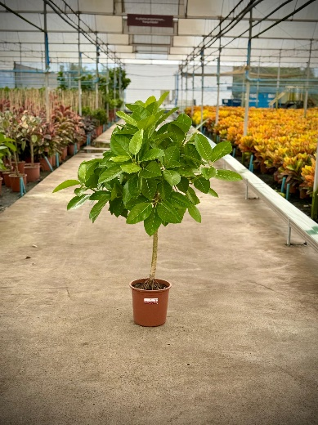

A Amantiquira Plantas Ornamentais apresenta uma nova forma de presentear com suculentas: caixinha exclusiva com o conceito “Presentear é um doce”. À primeira vista, parece uma caixinha de doces, mas ao abrir vem surpresa: são suculentas, acompanhadas de um delicado aroma de tutti-frutti, que desperta memórias doces e alegres.

Entre os acessórios também há muitas novidades em vasos, peças de decoração e acessórios. A EArt Decor, por exemplo, apresenta o cachepô feito de resina que imita perfeitamente um tronco de árvore, acompanhando tendência de decoração natural, sem ferir a natureza. É perfeito para valorizar suculentas, musgos ou mini jardins.

Um resumo de novidades e destaques estão no Pautão de Imprensa Enflor e Garden Fair 2025 (link).

**Inovação, criatividade e oportunidade de capacitação negócios**

Além da Feira de Negócios com os estandes comercializando produtos a pronta entrega, haverá ambientes decorados diversos, o Espaço Inspiração, o Espaço Novos talentos, a Floricultura Viva, a Rua das Flores com espaço para chás e conversas.

Os profissionais que buscam atualização e novidades poderão participar do **Congresso Enflor,** do **Congresso Garden Fair**, de **workshops**, e de diversas **demonstrações de arte floral** que acontecem durante o evento. São três dias de muito bom gosto e inovação em arranjos florais, decoração de festas, paisagismo e jardinagem

**Serviço**

**O que**: Enflor & Garden Fair 2025

**Quand**o: de 13 a 15 de julho. Dias 13 e 14, das 9h às 19h e Dia 15, das 9h às 17h

**Onde**: Parque de Exposição de Holambra – Av. Mauricio de Nassau, 675, Holambra SP

**Quanto**: R$ 70 e R$ 35 (estudantes e 60+)

**+ Informações**: no site [www.enflor.com.br](http://www.enflor.com.br) @enflorgardenfair ou pelo telefone (19) 3802-4196.

**Informações para a Imprensa**

|  |  |
| --- | --- |
| Descrição: Descrição: Sem título | ***Rosa Guedes -*** (19) 99765-2616 |
| ***Maura Padula* –** (19) 99218-0617 |